

BÁO CÁO ĐỒ ÁN LẬP TRÌNH SOCKET THEO KIẾN TRÚC SERVER – CLIENT

Thành viên nhóm

Nguyễn Trọng Hùng - 1760321

Nguyễn Quang Sáng - 1760405

Phạm Đình Khôi - 1760340

**Sơ đồ hoạt động Client – Server:**

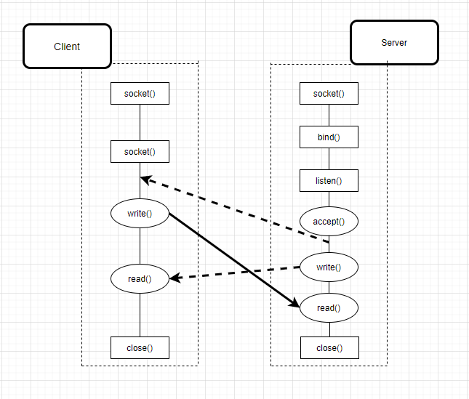

**Mức độ hoàn thành bài tập:**

|  |  |  |  |
| --- | --- | --- | --- |
| STT | Tên kết quả | Mức độ hoàn thành | Ghi chú đánh giá dựa trên |
| 1 | Tạo kết nối giữa Client và Server | 100% | Dựa trên chức năng thực hiện của chương trình nộp |
| 2 | Quản lý kết nối của các client | 100% | Dựa trên chức năng thực hiện của chương trình nộp |
| 3 | Chức năng chương trình | 95% | Dựa trên chức năng thực hiện của chương trình nộp |
| 4 | Đóng kết nối | 100% | Dựa trên chức năng thực hiện của chương trình nộp |
| 5 | Báo cáo | 100% | Dựa trên chức năng thực hiện của chương trình nộp |

**Các lỗi còn gặp phải:**

* Sau khi đăng ký tài khoản, chưa báo cho client biết đã đăng ký thành công hay chưa
* Trong một số trường hợp, câu truy vấn có thể trả về kết quả không mong muốn nếu câu truy vấn không “chuẩn”

**Bảng phân công nhóm**

|  |  |  |
| --- | --- | --- |
| MSSV | Họ tên | Nhiệm vụ |
| 1760321 | Nguyễn Trọng Hùng | Chức năng đăng ký; xử lý kết quả trả về cho truy vấn của client |
| 1760405 | Nguyễn Quang Sáng | Tạo, đóng kết nối giữa client và server; xử lí đăng nhập |
| 1760340 | Phạm Đình Khôi | Tạo dữ liệu đầu vào, làm báo cáo nhóm |

**Ngôn ngữ sử dụng: C/C++**

**Môi trường làm việc: visual studio 2017**

**Tài liệu tham khảo:**

* Tài liệu của giảng viên
* <https://docs.microsoft.com/en-us/cpp/atl-mfc-shared/atl-mfc-shared-classes?view=vs-2019>
* <https://stackoverflow.com/>